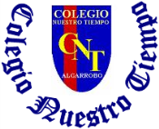

Colegio Nuestro Tiempo - R.B.D.: 14.507-6
Educadora de Párvulos: María Elizabeth Plaza
Ed. Diferencial Angélica Morgado
Profesora taller de inglés Francisca Álvarez
Profesora EFI Tamara Catalán
Profesor taller de Ciencias Matías Núñez

Guía de actividades Kínder
Semanas N° 10, 11 y 12
Del 3 al 21 de mayo 2021

Nombre del alumno (a): _______________________________________________________________________

Estimada Familia: Junto con saludar queremos invitarlos a seguir trabajando y apoyando juntos a nuestros niños y niñas en sus conocimientos y nuevos aprendizajes, les recordamos que se deben seguir realizando los cuidados y medidas de higiene que corresponden en el hogar, no olvidar también seguir reforzando las rutinas diarias, la alimentacion saludable y la actividad física que se sugiere para una mejor cálidad en el aprendizaje de nuestros niños y niñas. Recordar también ir realizando las guías de manera paulatina, que este año serán enviadas de manera quincenal, siempre esperando que los niños/as, aprendan a su ritmo, sin verse involucrados en ambientes o momentos estresantes ni agobiantes, recuerde por favor ir enviando fotografías o videos de las actividades a través de las diferentes redes de apoyo a medidas que estás estén términadas, para tener así una mejor retroalimentación y seguir midiendo sus habilidades en esta nueva etapa de su crecimiento y desarrollo. No olvide siempre felicitarlos o premiarlos por sus logros en casa, al igual como lo hacemos nosotros/as. Que tengan una buena nueva semana. Las Tías.

Actividad 1: Unidad 3 : Oficios y profesiones
Objetivo: Reconocer e identificar los diferentes oficios y profesiones.

Indicaciones:

¿ Qué es un Oficio?

Un oficio es la ocupación que desempeña una persona y que generalmente, no se aprende en un curso ni en la universidad, sino que observando a otras personas que los desempeñan a través de la experiencia.

¿Qué es una profesión?

Una profesión es una actividad laboral que requiere una formación académica especializada. Por lo tanto sus conocimientos son de más altas remuneraciones.

- Observa e identifica los oficios y profesiones que aparecen en el recuadro, luego colorea sin salir de los márgenes y utilizando colores llamativos.

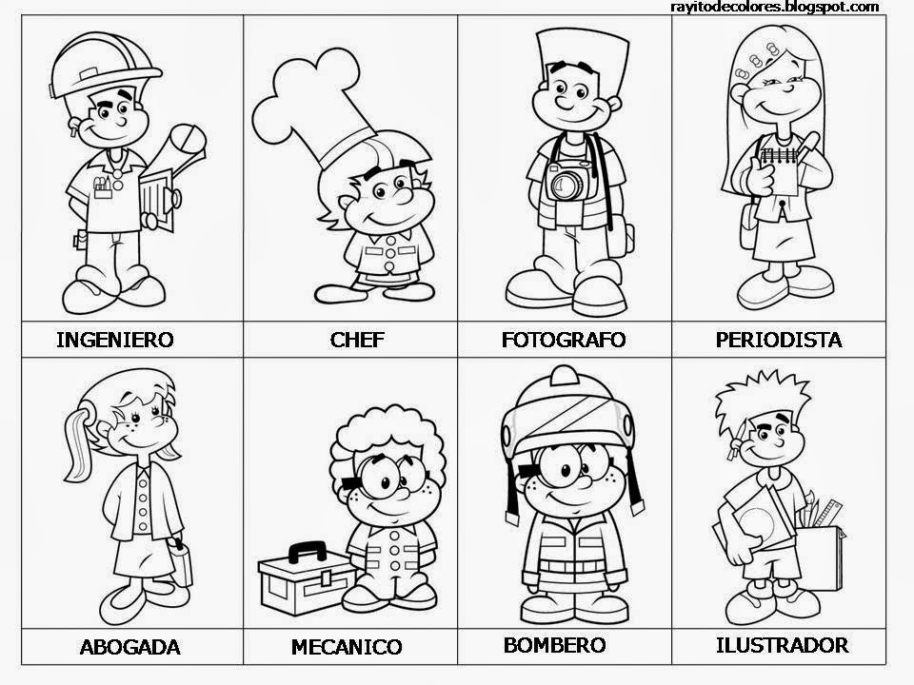

Actividad 2 : Jugando con los oficios y profesiones.

- Observa y escucha atentamente el siguiente video https://youtu.be/a3k23UbXs1U
- Observa las imágenes, une a cada personaje con su herramienta de trabajo.

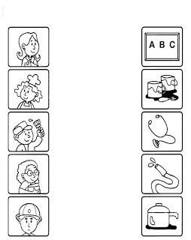

- Observa la imágen, y une cada profesión con la labor a la que se dedica.

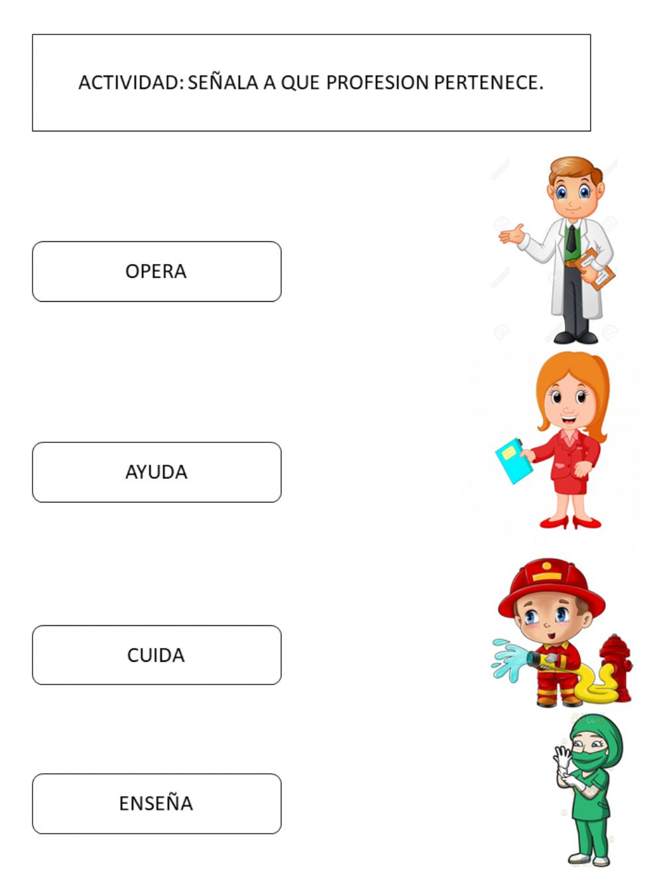

Actividad 3 : Juguemos al rompecabezas.

Indicaciones:

- Comenta con tu familia sobre el nombre de cada oficio o profesión.
- Colorea a tu gusto el dibujo.
- Pega la imagen sobre una superficie firme y segura ( cartulina, cartón piedra etc)
- Recorta siguiendo su contorno.
- Arma sobre una superficie.

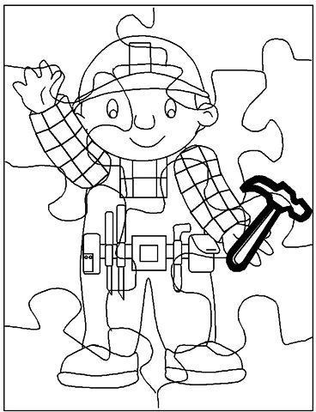

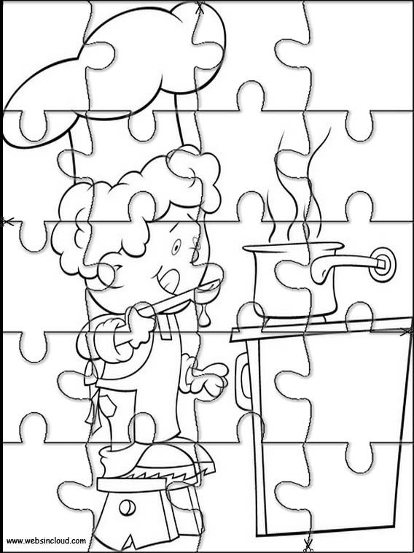

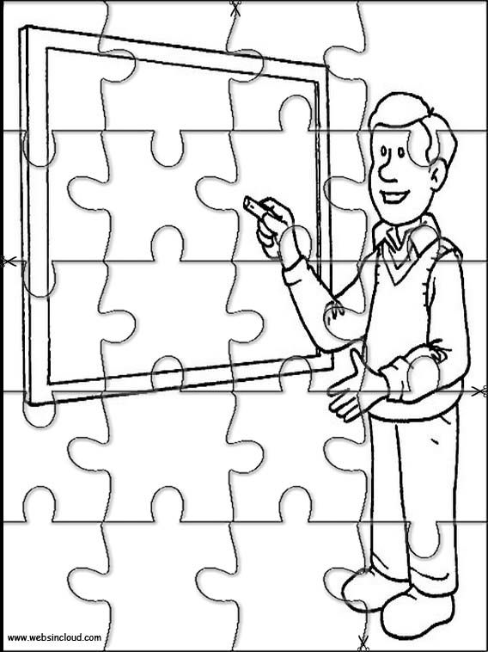

Actividad 2: Contemos sílabas

Objetivo de la clase: Emplear los números, para contar e identificar sílabas.

Indicaciones: Colorea los recuadros según la cantidad de sílabas que tenga la palabra. Usa tus palmas para contar.

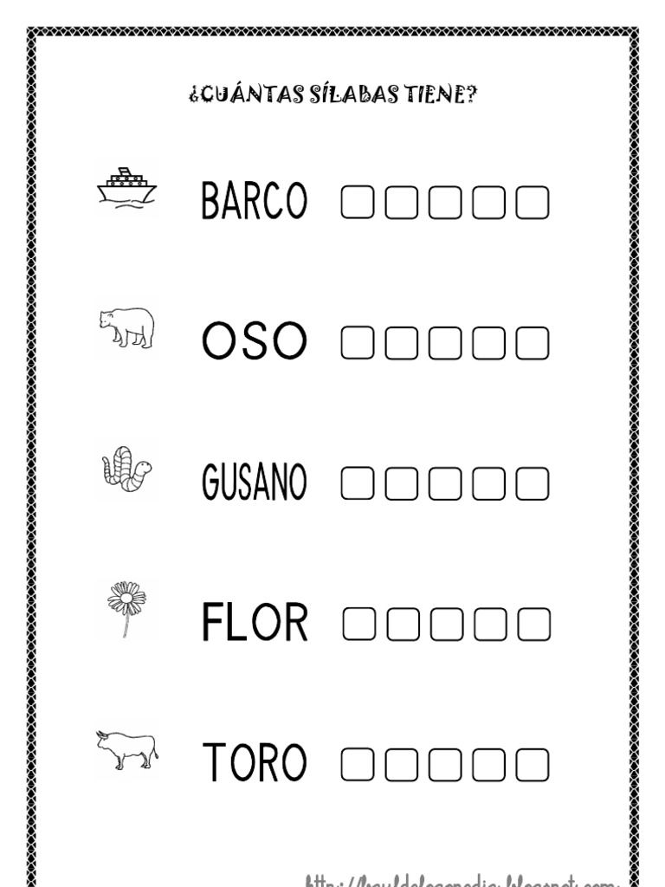

- Colorea el número que corresponda a la sílaba de cada dibujo. Usa tus palmas para contar.

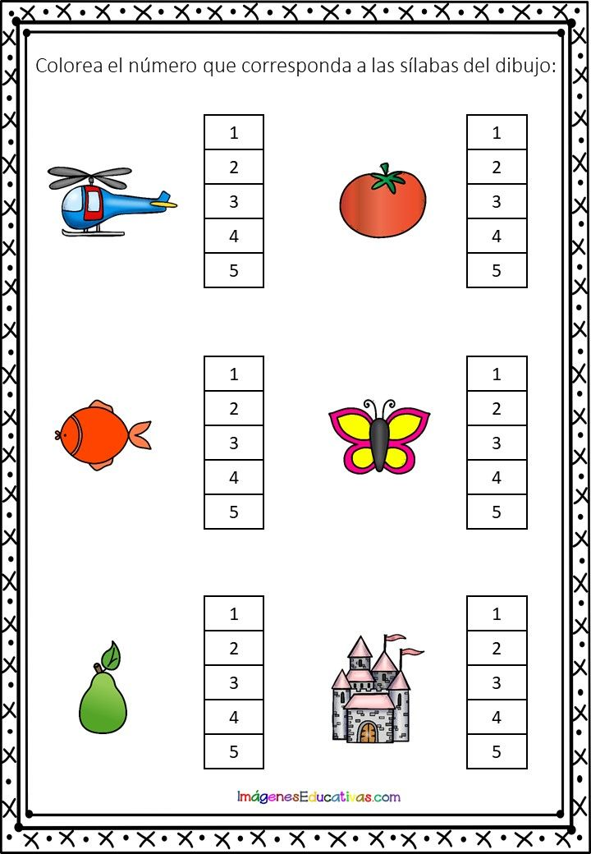

Actividad 3 : Día de la madre
Objetivo de la clase: Comunicar a los demás, emociones y sentimientos tales como: amor o alegría. Participando en actividades y juegos significativos.

Indicaciones: Con ayuda de un familiar, lee la siguiente poesía, luego repasa y memoriza para recitar en la clase virtual. Encierra con un círcullo de color todas las vocales que encuentres dentro de la poesía “ Mi Mamá”.
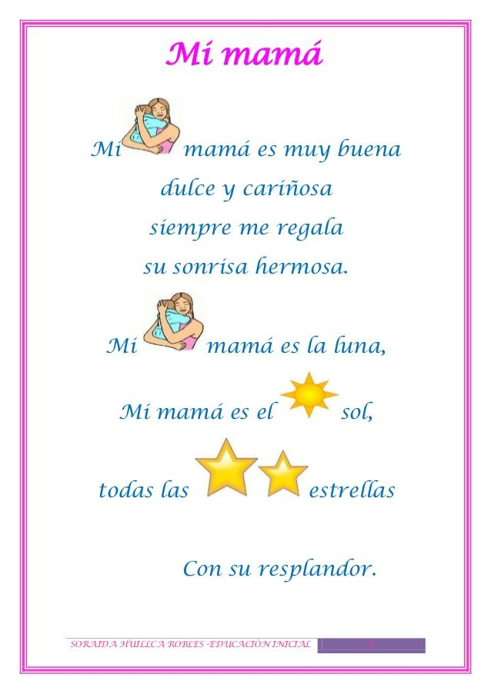

Actividad 4: Un regalo para mamá

- Para esta actividad necesitaremos los siguientes materiales durante la clase virtual.
- No olvides tener esta guía para apoyar tu actividad.
- Se sugiere que durante esta actividad no esté presente MAMÁ, ya que es un regalo confeccionado como sorpresa para ella. ( Puede acompañarlo el papá u otro familiar).

Materiales:
- 1 vaso mediano o grande de plumavit.
- Tempera
- Pegamento o sticks ficks.
- 1 lámina de cartulina de color a elección.
- 1 palo de brocheta o bombilla.
- Silicona y pistola de silicona para pegar ( manipulación de un adulto)
- 1 trozo de plumavit que quepa dentro del vaso ( para afirmar la bobilla o palillo)
- 1 envoltorio utilizado para cupcake o alfajores.
- 1 fotografía de rostro del niño o niña. (Que quepa dentro de la flor)

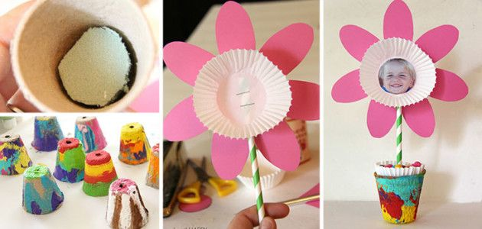

Molde de Flor para recortar

- Recorta siguiendo los bordes del dibujo y tomando de la manera correcta tu tijera. 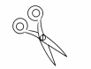

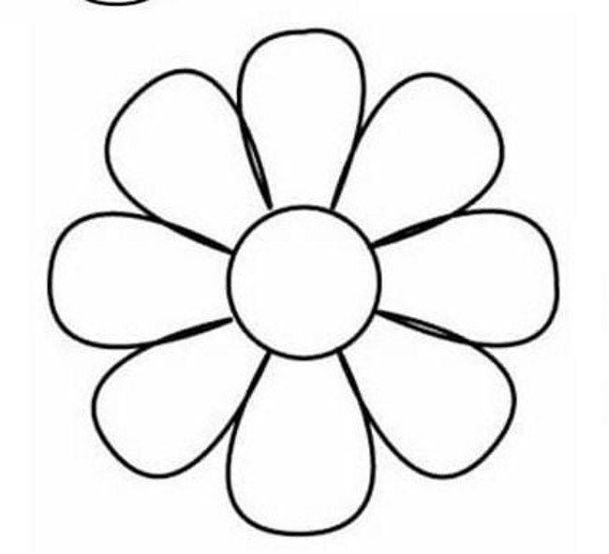

Actividad 5: Conociendo nuevos números
Indicaciones:
- Rellena con material a elección el número 11.
- Recorta y pega o dibuja 11 elementos dentro del conjunto.

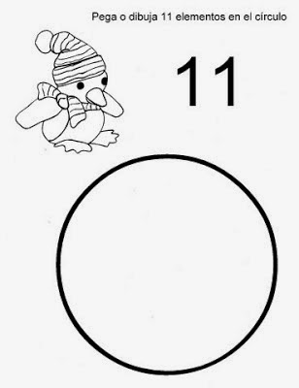

- Repasa siguiendo las líneas segmentadas, hasta formar el número 11
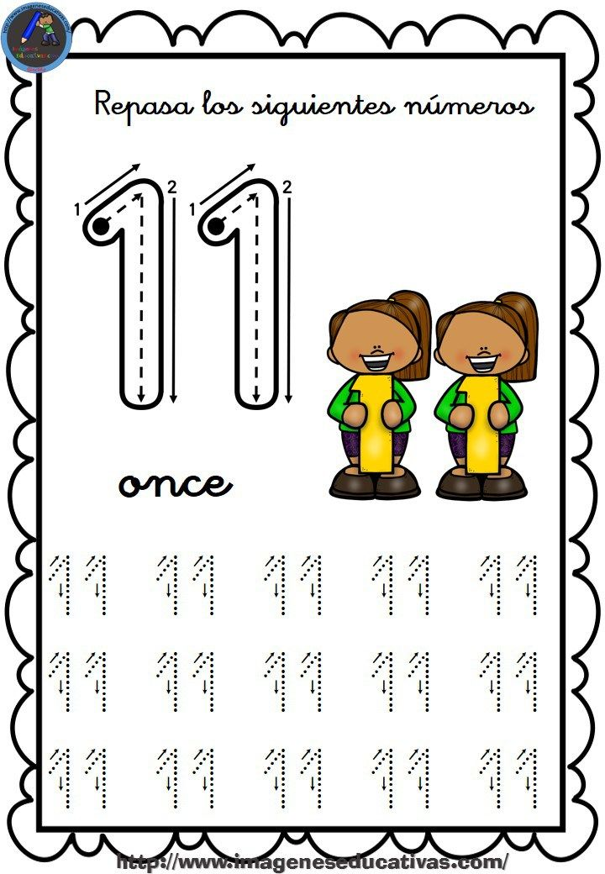

- Rellena el número 12 con algún material a elección con el que cuentes en casa.

- Colorea 12 flores para mamá.
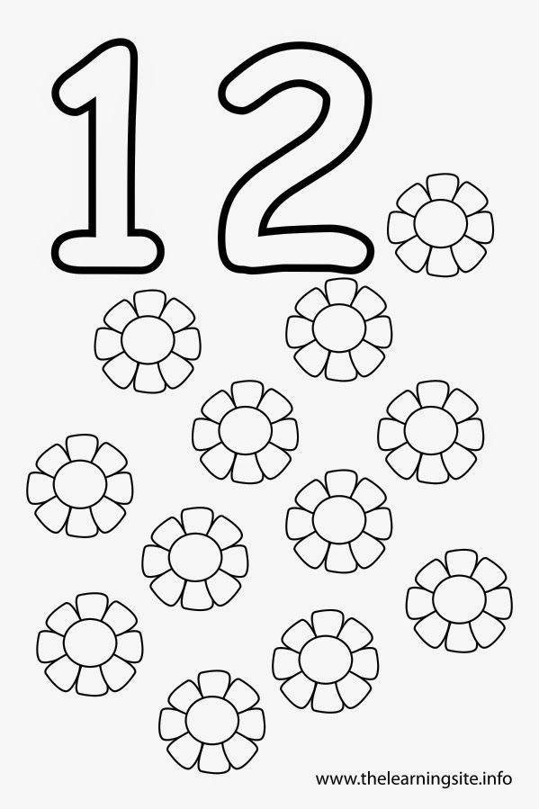

Taller de Inglés
Objetivo: Aplicar vocabulario relacionado a preposiciones, números y colores.
Identificar vocabulario relacionado a miembros de la familia.
Actividad 1. Mira las imágenes y colorea según la preposición.
IN = RED - UNDER = BLUE - ON= PURPLE

Actividad 2. Dibuja la pelota según la preposición.

UNDER
ON
IN

Actividad 3. Traza los números

Actividad 4. Traza los miembros de la familia.

Actividad 5. Dibuja a tu familia

TALLER: ORIENTACIÓN
PRE- KINDER Y KINDER

Profesora encargada: Tamara Catalán tobar

Objetivo: Reconocer los hábitos de higiene, que deben partir de pequeños.

1.- Solamente van a pintar y comentar que están haciendo en cada lámina. Lo pueden escribir con la ayuda de un adulto.

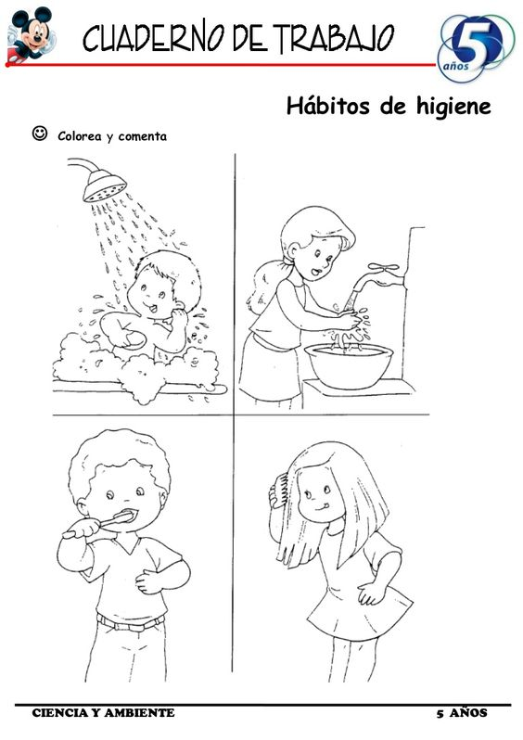

Taller de kínder
Profesora educación física: Tamara Catalán T.

1.- Recorta y pega el nombre de las articulaciones que aparecen debajo del dibujo.
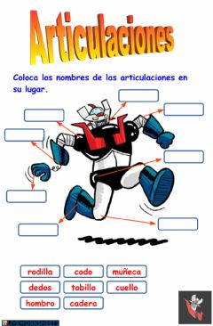

2.- Une con una línea por ejemplo: pie izquierdo al pie izquierdo y así sucesivamente

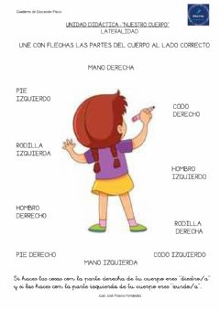

Taller de ciencias

OA: Evaluar medidas de cuidado del medio ambiente

Semana 10: Proyecto de Reciclaje: Compostera casera

Para este proyecto necesitaremos los siguientes materiales:

- Una botella plástica grande o bidón.
- Tijeras.
- Tierra.
- Desechos orgánicos (no carne, no limón o citricos).
- Una vara resistente.
- Semillas.
- Agua
- Papel absorbente
- Papel Aluminio

Las instrucciones serán dadas en el taller de ciencias, es necesario que los niños trabajen en clases, para verificar su proceso en el aprendizaje.

Semana 11: Entendemos cómo reciclar los desechos.

Con tu familia pensarás en un proyecto de reciclaje (menos compostera que trabajaremos en clases), una vez pensado los materiales los reuniran para la clase, donde cada uno aplicando motricidad fina y gruesa, elaboraran el proyecto de reciclaje.

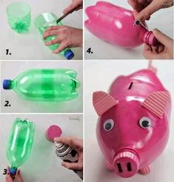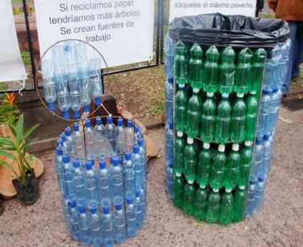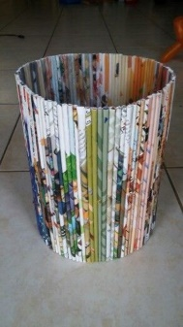

Semana 12: Entendemos cómo reciclar los desechos.

Esta clase tendrá dos momentos:

- Presentarás el proyecto de reciclaje que elaboraste la clase anterior.
- Realizaremos en conjunto la actividad de la página 19 del libro.

Esto se hará en la clase virtual.

Estimada familia, en caso de dudas con las actividades escribir a los correo de los profesores que atienden al curso:
- Tía Elizabeth elizabeth.plaza@nuestrotiempo.cl
- Tía Angélica angelica.morgado@nuestrotiempo.cl
- Tía Francisca francisca.alvarez@nuestrotiempo.cl
- Tío Matías matias.nunez@nuestrotiempo.cl
- Tía Tamara tamara.catalan@nuestrotiempo.cl
Lo mismo si quieren ir relatando cómo se ha ido desarrollando el proceso de los niños en casa.

